10. Risanje grafov funkcij
10.1. Premiki in raztegi
- y = f (x) + q . . . P_{y} q
Število q, ki ga prištejemo funkciji, pomeni premik grafa funkcije v smeri osi y za q.
Pri tem se y koordinata vsake točke na grafu poveča za q (in x koordinata ostane nespremenjena).
Zgled:
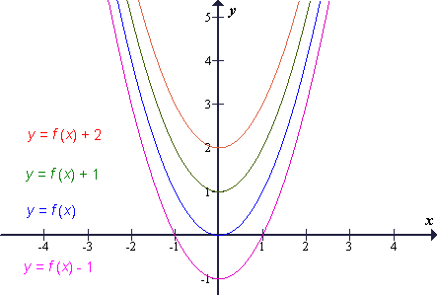

y = a f (x) . . . R_{y} a
Število a s katerim pomnožimo funkcijo, pomeni razteg grafa funkcije v smeri osi y za faktor a.
Pri tem se y koordinata vsake točke na grafu pomnoži s številom a (in x koordinata ostane nespremenjena).
Zgled:
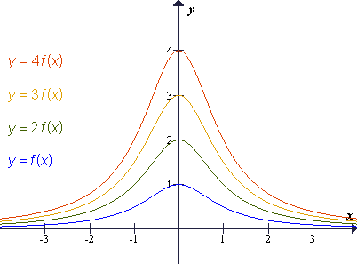
Razteg v smeri osi y za faktor -1 pomeni zrcaljenje grafa funkcije čez abscisno os.
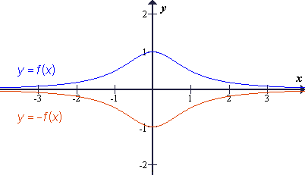
- y = f (x − p) . . . P_{x} p
Število p, ki ga odštejemo od neodvisne spremenljivke x, pomeni premik grafa funkcije v smeri osi x za p.
Pri tem se x koordinata vsake točke na grafu poveča za p (in y koordinata ostane nespremenjena). Zgled:
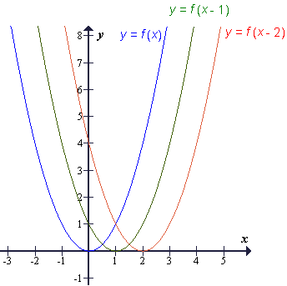
- . . . R_{x} b
Število b s katerim delimo neodvisno spremenljivko x, pomeni razteg grafa funkcije v smeri osi x za faktor b.
Pri tem se x koordinata vsake točke na grafu pomnoži s številom b (in y koordinata ostane nespremenjena).
Razteg v smeri osi x za faktor -1 pomeni zrcaljenje grafa funkcije čez ordinatno os.
Zgled:
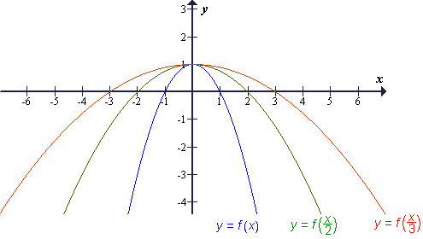
- Premik grafa za vektor (p, q) pomeni, da hkrati izvedemo premik v smeri osi x za p in premik v smeri osi y za q.

10.2. Absolutna vrednost pri grafih
- y = |f (x)|
Graf y = |f (x)| dobimo iz grafa funkcije y = f (x) tako, da
(1) ohranimo nespremenjene vse tiste dele grafa, kjer je vrednost funkcije f pozitivna ali enaka 0,
(2) tiste dele, kjer je funkcija f negativna, pa prezrcalimo čez abscisno os.
- y = f (|x|)
Graf y = f (|x|) dobimo iz grafa funkcije y = f (x) tako, da
(1) ohranimo nespremenjen tisti del grafa, kjer je x pozitiven ali enak 0 (desni del grafa),
(2) potem pa desni del grafa še prezrcalimo čez ordinatno os (na levo stran).
- y = |f (|x|)|
Graf y = |f (|x|)| dobimo tako, da izvedemo oba zgoraj opisana postopka (vseeno po kakšnem vrstnem redu).

Zgled:
Podan je graf funkcije y = f (x)
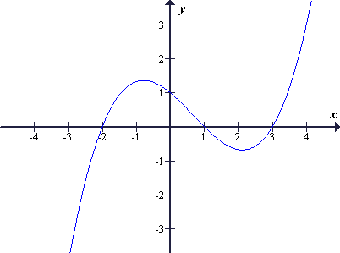
Narišimo grafe:
y = |f (x)|
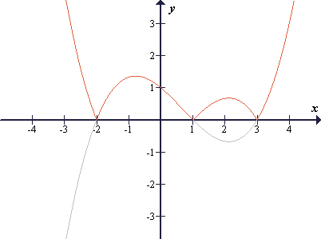
y = f (|x|)
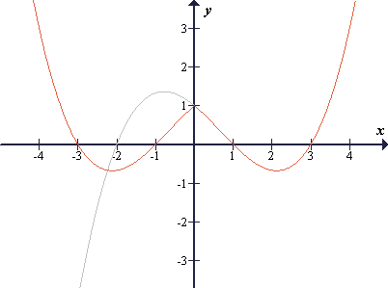
y = |f (|x|)|
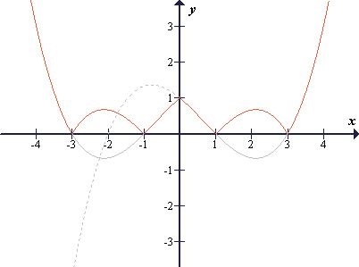

10.3. Graf inverzne funkcije
Graf inverzne funkcije y = f ⁻¹(x) lahko narišemo tako, da prezrcalimo graf osnove funkcije y = f (x) čez simetralo lihih kvadrantov.
Zgled:
Narišimo graf funkcije f (x) = x³ - 1,
potem pa še graf inverzne funkcije
